Наслаждаемся летом вместе с новой линейкой самокатов «Сайма Спорт»

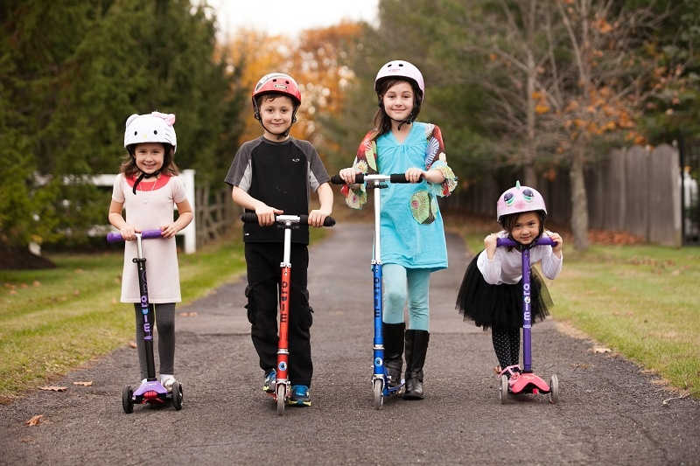

Вологодский производитель товаров для спорта и отдыха «Сайма Спорт» регулярно принимает участие в выставке «Мир детства». Каждый год компания привозит обновленные линейки сезонных товаров – самокатов и тюбингов.
В ассортименте компании сегодня насчитываются сотни наименований товаров для спорта и активного отдыха, в том числе качественные тюбинги (санки-ватрушки), самокаты, спальники и термобелье. «Сайма Спорт» также является производителем детских и взрослых самокатов под собственным брендом.
Помимо товаров собственного производства «Сайма Спорт» также поставляет лыжи, ролики, товары для фитнеса, спальные мешки, детские самокаты, товары для новогоднего декора и интерьера.
Самокаты Saimaa – отличный выбор как для ежедневного катания, так и для выездов выходного дня. Представители компании подчеркивают главные преимущества продукции:
– При производстве наших самокатов применяются современные технологии в области самокатостроения, а именно: использование промышленных подшипников повышенной прочности во втулках колес, установка эксцентрикового механизма складывания, трехслойная покраска с применением автоэмали, проклейка деки специальным антискользящим покрытием. Данные технологические новшества позволяют самокатам нашего производства выходить в лидеры по уровню качества и сроку службы. В линейку самокатов Saimaa входят не только детские, но и взрослые модели, что позволяет нашей продукции занимать все ниши рынка.

